**Лапец Мелания (Łapciowa Mełanija)**

24 июня 1818 г – крещение сына Яна (НИАБ 136-13-894, лист 98об, №20/1818-р (коп)).

**НИАБ 136-13-894:** Лист 98об. **Метрическая запись №20/1818-р (ориг).**

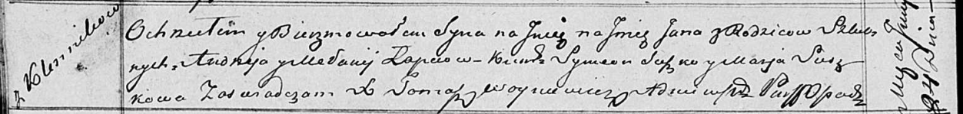

Осовская Покровская церковь. 24 июня 1818 года. Метрическая запись о крещении.

Łapieć Jan – сын родителей с деревни Клинники.

Łapieć Andrzey – отец.

Łapciowa Mełanija – мать.

Suszko Symeon – кум.

Suszkowa Marja – кума.

Woyniewicz Tomasz – ксёндз.